Министерство образования Республики Беларусь

Учреждение образования «Полоцкий государственный университет»

Факультет информационных технологий

Кафедра технологий программирования

**Лабораторная работа №1**

**По дисциплине «Физика»**

**Тема: «Изучение законов теплового излучения»**

Выполнил: Макеёнок Д. И.

Группа 21-ИТ-1

Проверил: Солдатенко П. Н.

Полоцк 2022

**Цель работы:** изучить работу оптического пирометра с исчезающей

нитью, определить значение постоянной Стефана-Больцмана, провести

проверку закона Кирхгофа и закона смещения Вина.

**Оборудование:** оптический пирометр с исчезающей нитью ОПИР-07, лампа накаливания с вольфрамовой нитью, амперметр, вольтметр, миллиамперметр, фотоэлемент, два светофильтра.

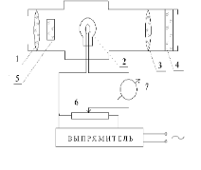

**Указания к работе**

В фокусе объектива (1) пирометра находится эталонная лампа

накаливания (2). Изображения исследуемого источника (раскаленный

волосок лампы накаливания) и совмещенное с ним изображение нити

эталонной лампы (2), рассматривается в окуляр (3).

Лампа (2) питается током через выпрямитель. Накал ее нити регулируют

реостатом (6) посредством кольца, находящегося в передней части

пирометра. Регулируя реостатом (6) величину тока в лампе (2), можно

добиться одинаковой яркости нитей эталонного и исследуемого источников.

В этом случае их температуры станут одинаковыми. При пользовании пирометром сравнение яркости происходит в ограниченной области спектра,

поэтому для получения монохроматического излучения в трубу окуляра

помещен красный светофильтр (4). Температуру нити отсчитывают по

миллиамперметру (7), включенному последовательно с эталонной лампой

(шкала прибора отградуирована непосредственно в градусах Цельсия).

При измерении температуры выше 1400 o C необходимо вводить

дымчатый светофильтр (5). Так как волосок исследуемой лампы накаливания

не является абсолютно черным телом, то для определения его истинной

температуры необходимо вводить положительную по правку, которая

определяется по графику.

Схема включения исследуемой лампы накаливания показана на рисунке.

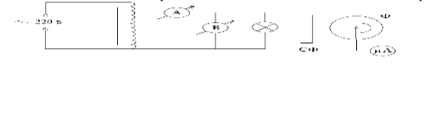

**Ход работы**

**Задание 1**

1. Ознакомиться с оборудованием, установленном на оптической скамье.

2. Получить у преподавателя № варианта. Подать на лампу напряжения

питания, в соответствии с вариантом. Измерить силу тока, протекающую

через исследуемую лампу накаливания. Результаты измерений записать в

таблицу 1.

3. С помощью пирометра снять показания температуры и занести их

в таблицу 1. Переключатель диапазонов пирометра установить в положение

«2» (расположен сверху). Глядя в окуляр, нажать кнопку включения

пирометра (расположенную на ручке), получить сфокусированное

изображение нитей (лампы накаливания и эталонной). При необходимости

установить красный светофильтр (колесико на окуляре)

4. Вращая ручку реостата на корпусе пирометра (расположена

справа) уравнять яркости эталонной лампы пирометра и лампы накаливания.

Отсчет температуры произвести по средней шкале барабана пирометра

(учесть добавочный коэффициент «х100»).

5. Провести аналогичные измерения (пп. 2 – 4) для оставшихся

напряжений.

6. Определить среднее значение температуры для каждого

напряжения. По графику поправок температур для вольфрама (см.

Приложение) определить температурную поправку  и расcчитать

истинную температуру нити лампы накаливания .

7. С помощью формулы рассчитать экспериментальное

значение постоянной Стефана-Больцмана .

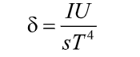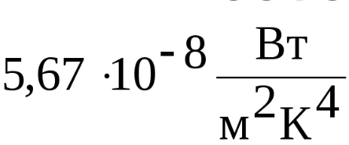

8. С помощью формулы вычислить значение коэффициента

поглощения для различных температур исследуемой лампы.

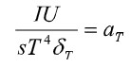

*Таблица 1*

|  |  |  |  |  |  |  |  |  |  |  |  |
| --- | --- | --- | --- | --- | --- | --- | --- | --- | --- | --- | --- |
| №  п/п | U,  В | I,  А | Температура, ℃ | | | | tср,  ℃ | tист,  ℃ | T, K | δэксп $$\frac{Вт}{м^{2}*К^{-1}}$$ | aт |
| t1 | t2 | t3 | t4 |
| 1 | 50 | 0.24 | 1020 | 1120 | 1080 | 1000 | 1060 | 1100 | 1373 | 3.27 ${10}^{-8}$* | 0.57 |
| 2 | 70 | 0.3 | 1060 | 1280 | 1090 | 1250 | 1170 | 1220 | 1593 | 3.98 ${10}^{-8}$* | 0.55 |
| 3 | 90 | 0.35 | 1400 | 1160 | 1200 | 1360 | 1280 | 1340 | 1613 | 4.47 ${10}^{-8}$* | 0.78 |
| 4 | 110 | 0.41 | 1290 | 1300 | 1480 | 1490 | 1390 | 1450 | 1723 | 4.84 ${10}^{-8}$* | 0.86 |
| 5 | 130 | 0.57 | 1400 | 1610 | 1570 | 1450 | 1510 | 1590 | 1863 | 5.95* | 1.04 |

9. Построить график зависимости расходуемой в лампе мощности от

температуры исследуемого тела .

*График.*

Вывод:

**Задание 2**

1. Установить перед лампой накаливания фотоэлемент с красным

светофильтром, подключить микроамперметр. Подать на лампу накаливания

напряжение 140В.

2. Перемещая фотоприемник добиться максимального показания

микроамперметра (100 mА).

3. Измерить показания силы тока iк для каждого значения напряжения.

Результаты измерений занести в таблицу 2.

4. Не изменяя положения фотоприемника, заменить красный

светофильтр на синий. Для заданных значений напряжений измерить силу

тока ic . Результаты измерений занести в таблицу 2.

*Таблица 2*

|  |  |  |  |  |  |
| --- | --- | --- | --- | --- | --- |
| №  п/п | U, В | T, K |  |  |  |
| 1 | 50 | 1373 | 1 | 2 | 0.5 |
| 2 | 70 | 1593 | 4 | 5 | 0.8 |
| 3 | 90 | 1613 | 12 | 21 | 0.571 |
| 4 | 110 | 1723 | 27 | 42 | 0.642 |
| 5 | 130 | 1863 | 49 | 74 | 0.662 |

5. Построить график зависимости отношения  от температуры, 

*График.*

Вывод: